毕业论文（设计）

题目(中文)：
题目(中文)： | 基于微信小程序的绘画学习平台
 | 的设计与开发
姓 名
学 号
院 （系）
专业、年级
指导教师

2021年5月6日
目 录
1 绪 论 1
1.1课题研究背景 1
1.2设计原则 1
1.3研究内容 2
2系统关键技术 3
2.1 微信小程序 3
2.2微信Web开发者工具 3
2.3微信小程序API接口 3
2.4 WXML 、WXS、JS小程序编写语言 3
2.5 MYSQL数据库 4
3系统分析 5
3.1可行性分析 5
3.1.1 技术可行性 5
3.1.2经济可行性 5
3.1.3操作可行性 5
3.1.4法律可行性 5
3.2系统性能分析 6
3.3 系统功能分析 6
3.3.1学生功能分析 6
3.3.2管理员功能分析 7
3.3.3讲师功能分析 7
3.4用户体验需求分析 8
3.5系统流程分析 8
3.5.1注册流程 8
3.5.2登录流程 9
3.5.3添加信息流程 9
4系统设计 11
4.1系统设计要求 11
4.2系统开发流程设计 11
4.3系统结构设计 11
4.4数据库设计 12
4.4.1数据库E-R图设计 12
4.4.2数据库表设计 14
5 系统的实现 17
5.1 服务端功能模块的实现 17
5.1.1服务端登录界面 17
5.1.2学生管理界面 17
5.1.3讲师管理界面 18
5.1.4课程类型管理界面 18
5.1.5课程信息管理界面 19
5.1.6课程购买管理界面 19
5.1.7作业信息管理界面 20
5.1.8文章信息管理界面 20
5.2 微信端功能模块的实现 21
5.2.1 微信端注册界面 21
5.2.2 微信端登录界面 21
5.2.3 首页界面 22
5.2.4 课程信息界面 23
5.2.5 文章信息界面 24
5.2.6 论坛界面 25
6系统测试 27
6.1测试定义 27
6.2测试方法 27
6.3测试方案 27
6.4测试结论 28
7结论 29
参考文献 30
谢 辞 31

摘 要

随着科技的进步，微信小程序慢慢进入了生活当中，由于轻便快捷，方便使用，基于微信这个大平台，使得小程序飞速发展，趋于成熟，因此，针对绘画学习的方面，特开发了本基于微信小程序的绘画学习平台。
本基于微信小程序的绘画学习平台采用WXML 、WXS、JS小程序编写语言、微信开发者工具进行微信端开发，使用MYSQL数据库进行系统数据的储存，以微信为入口的，具有快捷、轻便的特点，不占内存，不用下载、安装，而且访问速度很快。系统界面良好，操作简单方便，通过系统概述、系统分析、系统设计、数据库设计、系统测试这几个部分，详细的说明了系统的开发过程，最后并对整个开发过程进行了总结，实现了绘画学习的重要功能。
“操作简单，功能实用”这是本软件设计的核心理念，本系统力求创造最好的用户体验。

关键词：绘画学习；微信开发者工具；微信小程序；MYSQL数据库

ABSTRACT

With the advancement of science and technology, WeChat Mini Programs have slowly entered life. Because they are light, fast and easy to use, based on WeChat’s large platform, the Mini Programs have developed rapidly and become more mature. Therefore, for the aspect of drawing learning, a special book has been developed. Drawing learning platform based on WeChat applet.
This WeChat applet-based painting learning platform uses WXML, WXS, JS applet programming language, WeChat developer tools for WeChat terminal development, uses MYSQL database for system data storage, and uses WeChat as the entry point, which is fast and portable. , Does not occupy memory, does not need to download, install, and the access speed is very fast. The system interface is good, and the operation is simple and convenient. Through the system overview, system analysis, system design, database design, and system testing, the development process of the system is explained in detail. Finally, the whole development process is summarized and the painting is realized. An important function of learning.
"Easy operation, practical function" is the core concept of this software design, this system strives to create the best user experience.

Keywords: Drawing learning; WeChat developer tool; WeChat applet; MYSQL database

1 绪 论

1.1课题研究背景
二十一世纪是一个集数字化，网络化，信息化的，以网络为核心的社会。随着互联网的发展，传统生活变得更加方便快捷，许多事物都可以跟互联网相连接，于是就提出了“互联网+”[1]的概念，日常生活离不开计算机更离不开互联网，例如生活中最平常的衣食住行，都有其相关的智能产品，所以科技改变生活，传统的生活方式面对互联网的新浪潮的冲击，已经渐渐退出了历史舞台，相信未来的某一时刻，传统的生活方式将进入全智能化的阶段。
在信息技术迅速发展的今天，计算机技术已经遍及全球，使社会发生了巨大的变革，现今各类智能手机不断更新，智能手机的普遍使用让各种基于手机移动端的APP问世，其中，微信已是时下国内最火的聊天交流APP，备受人们青睐，近年来，微信发展规模越来越大，越来越多的人开始使用微信，目前智能手机系统的普及，人们手机上基本都有了微信，根据去年公布的一组数据中可知，微信去年最高用户量达到10亿多；而建立在微信平台基础上的小程序凭着它不用安装、不占内存、使用便捷、用完即走等众多优点，小程序借着微信平台快速成长，也为各行业的发展带来了极大的便利，这使得各类微信小程序应运而生，为用户提供便利。
基于以上微信的发展，结合用户绘画学习方面的需求，开发了本基于微信小程序的绘画学习平台，为用户提供一个便利的绘画学习、课程购买的平台，同时也可提高学习效率。

1.2设计原则
在开始开发项目之前，必须要先考虑项目的实用性、科学性，以及该项目是否能够真正让用户受益并尽可能的发挥项目的作用。因此，在开发前，通过以下几条原则对项目进行判断：
（1）可行性原则。项目需要保证经济可行性和技术可行性，这包括了项目在浏览端、服务端等方面上的经济和技术上是可以达成的。
（2）适应性原则。项目要保证可维护性和可扩展性，这是每个非短期项目都需要考虑的，并且不论是维护还是扩展，都必须要建立在适应用户的正常需求的基础上。
（3）安全性及保密性原则。要充分保证用户信息的安全性和保密性，不能因为开发上的疏忽，导致用户的信息泄露。
（4）系统工程原则。为了确保项目的整体性，在项目调查、项目分析、项目设计、项目开发的过程中，都需遵从项目工程的方法和步骤逐步进行。
（5）统一规划、分期实施、逐步完善原则。项目开发的过程中，要按照规划、分期实施，特别是要注意在项目开发过程中要有条理，从点到面，一步步完善，不要贪图进度，要循环渐进的对项目进行开发。

1.3研究内容
根据基于微信小程序的绘画学习平台编写的论文主要阐述了基于微信小程序的绘画学习平台的开发过程中使用的技术，系统开发前进行的需求分析，根据需求文档进行系统设计，最后才是系统功能实现以及测试几个部分，在开始编写论文之前亲自到图书馆借阅相关的编程书籍，然后针对开发的基于微信小程序的绘画学习平台，去网上查找了很多别人做好的系统，根据他们的功能设计进行自己的系统的系统功能结构设计，出具需求报告，根据形成的需求报告完成系统各个功能模块设计，最后才是进行程序编码，系统完成后才能进行测试和最后的验收工作，程序开发流程大致如此。
这次编写的论文包含了7个部分的内容，具体内容如下：
第一部分绪论：文章主要从课题背景以及设计原则综合阐述了开发此系统的必要性。
第二部分相关技术：系统开发用到的各种技术都大致做出了简介
第三部分系统分析：从可行性分析和功能需求分析等角度综合研究了此次开发的系统
第四部分系统设计：功能模块设计和数据库设计这两部分内容都有专门的表格和图片表示
第五部分系统实现：主要是根据需求文档和系统设计内容进行文字编码
第六部分系统测试：检验程序是否达到预期目标
第七部分总结：进行最后的总结工作

2系统关键技术

2.1 微信小程序
微信小程序，简称小程序，英文名Mini Program，是一种全新的连接用户与服务的方式，可以快速访问、快速传播，并具有良好的使用体验[1]。
小程序的主要开发语言是JavaScript，它与普通web的开发有很多相似之处。小程序和普通网页开发并不是相同的东西，是有差异的。网页开发的渲染线程和脚本线程是互斥的，而在小程序中，确实分开的，分别在不同的线程之中运行。网页开发的工作者可以运用各种浏览器暴露出来的DOM API，进行DOM选中和操作，但小程序不行，它并没有一个完整的浏览器对象，因此缺失DOM API和BOM API。这样的差别使得前端开发中经常用到的一些库是无法在小程序中运行的。另外，网页开发的工作者在开发网页时所要面对的环境是在各式各样系统上运行的各式各样的浏览器，，而小程序只，只需面对iOS和Android这两道操作系统下的微信就足够了。
小程序和传统的APP相比，有着开发成本更低，获客成本更低，开发周期更短，发展空间更大等的优点。不过，为了体现“用完即走”、“无需安装”等理念，小程序的功能、性能还有大小都受到了制约，可以说是各有利弊。

2.2微信Web开发者工具
为了实现微信小程序编写，腾讯公司推出微信web开发者工具[2]，用来调试编写微信小程序，微信小游戏，微信公众号的编写和调试，该软件是支持微信小程序官方API 和相应的辅助工具和插件，支持微信端的代码编辑，查看，预览，发布。该工具拥有自己的前端代码文件，视图文件是.wxml、样式文件是.wxss、交互则是JS文件[8]，当然还有支持相应的网络框架，通过接口wx.request和后台进行数据传输，通过配置https域名配置跟服务器对接并发布项目，这是一款集开发、预览、发布等功能的微信产品的开发工具，目前还在更新版本。

2.3微信小程序API接口
微信小程序API接口是腾讯公司为了微信小程序和微信公众号提供的接口文档，里面包含了各种需要使用的接口技术[7]，例如本项目用到的获取微信用户信息(wx.getUserInfo)、蓝牙通讯传输功能、网络请求(wx.request)、定位功能等，总的来说，小程序API是满足一个程序开发的大部分接口。

2.4 WXML 、WXS、JS小程序编写语言
WXML全称是 WeiXin Markup Language，是微信标记语言，是微信小程序的标签语言，结合小程序的基础组件、事件系统，可以构建出页面的结构。类似于HTML语言，但是他自身也拥有一定的特色。
WXSS(WeiXin Style Sheets)是微信样式表，是微信小程序用于修饰标签语言的样式文件，WXSS 用来决定 WXML 的组件应该怎么显示。为了适应广大的前端开发者，WXSS 具有 CSS 大部分特性，同时为了更适合开发微信小程序，WXSS对CSS语言进行修改和扩充，引入全新尺寸单位rpx，但大体语法于CSS语言不分离。
JS是 JavaScript[4]语言的简称，微信小程序里面也可以叫做WXS，是一门脚本语言，通俗易懂，用于页面交互的语言。

2.5 MYSQL数据库
MySQL是典型的关系数据库系统，拥有开源免费、稳定、高效等特点，一直是中小型web项目的最佳数据库选择。MySQL作为当今IT领域使用人数最多的开源关系型数据库软件之一，在2018年的数据库使用率排名中位居第二，仅次于目前为止最成功的商业版数据库Orcle[5]。MySQL最大的优势之一就是无偿使用，这也是它成功的关键。
MySQL支持标准化数据库查询语言SQL。MySQL是一款非常适合个人开发者或小型组织开发团体的数据库管理系统，因为它是开源并且免费的，体积小、速度快、成本低以及其最重要的一点开放源码，深受程序设计人员的喜爱，这也让它成为了许许多多中小型开发网站数据库的首选，同时提供了多种开发的连接API。MySQL将数据的存放按照记录之间的关系存放到了不同的表中，减少了数据的冗余并且提高了开发的工作效率。MySQL支持开发中需要用的大型数据库，并能处理数以万计的记录。因为MySQL是开源的软件，所以在项目的预算中的时候不用花费额外的资金，大大降低了开发的总体成本，这也是MySQL数据库在中小型企业和独立的开发者中广泛流行的原因。

3系统分析

3.1可行性分析
在系统开发之初要进行系统可行分析，这样做的目的就是使用最小成本解决最大问题，一旦程序开发满足用户需要，带来的好处也是很多的。下面我们将从技术上、经济上、操作上、法律上等方面来考虑这个系统到底值不值得开发。

3.1.1 技术可行性
技术可行性是指学习的技术是否能够完成本项目，如果团队本身没有相关的技术储备，而又能够迅速掌握此类技术，那项目应该达不到我们的设计要求。本基于微信小程序的绘画学习平台采用微信开发者工具、Java语言、MYSQL数据库开发设计，作为计算机专业学生，在学校期间就接触到许多关于编程方面的知识，当然也包括各种编程软件，对他们的了解度也比较系统，所以技术开发上面还是有一定把握。

3.1.2经济可行性
项目需要考虑花费问题，我们必须考虑系统开发中所有的花费进行计算，我们要考虑到系统需不需要太大的资金。由于自己本身就是学生，还没有正式参加工作，金钱上面一直都处于缺乏状态。所以在开发程序过程中，我是不会花太多经济成本在上面的。针对开发软件和数据库，还有界面设计的photoshop软件等在百度上面就可以直接下载，然后根据各种安装视频进行安装，这些资源都是免费的，程序编码阶段使用的源代码在百度上面可以轻松获得，在有网络的环境下就能下载下来，不需要支付任何费用，经济成本很低。

3.1.3操作可行性
操作可行性主要是针对系统用户而言，一个系统再完美，技术再先进，用户不去使用，或者用户根本不会使用，该系统存在的价值也是不大的。本人自己就是学生，程序开发经验不足，在界面设计上面不会设计太复杂，要讲究简单好看，操作上要方便，不能让用户觉得不流畅。用户一旦进入操作界面，界面上就会有相应提示，跟着操作提示就可以找到对应的功能操作模块，对于用户来说免培训就能使用，没有任何学习成本，因此，操作上是可行性的。

3.1.4法律可行性
自己本人开发的软件和用到的资料来源都是图书馆、百度文库、百度网页等渠道，并不涉及违法。在个人毕业设计上面，无论源代码还是论文编写内容不存在抄袭行为。
从上面几个部分的可行性分析得出，这次开发的基于微信小程序的绘画学习平台在开发上面没有什么大问题，值得开发。

3.2系统性能分析
（1）可升级性：系统的容纳信息一定是持续增长，到时系统可以升级，接受信息的更新发展。
（2）存储性：因为是绘画学习平台，所以就会在数据库要求上比较严格，信息录入的比较多，而且丰富复杂， 这就需要一个强大的数据库来存放更多的数据和保证数据的时时性。
（3）可靠性：系统不可以有病毒类代码，必须有拦截器，验证方法，对里面信息的保护措施，这样才让人用的放心。
（4）简单性：系统设计的应该简单易学的，设计的各种功能应该简单操作，不需要努力学习培训，缩短用户熟悉系统的进程。
（5）一致性：数据应该录入准确，需要更新时，数据应该可以及时的修改，数据还应该有独立保存，不能删除数据的时候会连带着把还需要的数据都删除掉。

3.3 系统功能分析
本基于微信小程序的绘画学习平台主要包括学生功能模块、讲师功能模块和管理员功能模块三大部分，下面将详细介绍管理员、讲师和学生分别实现的功能。

3.3.1学生功能分析
没有账号的学生用户可进行注册操作，注册登录后主要实现的功能模块包括首页、课程信息、文章信息、论坛以及我的（课程信息、课程购买、作业信息、我的收藏管理、我要发帖和我的发帖），学生用例图如图3-1所示。
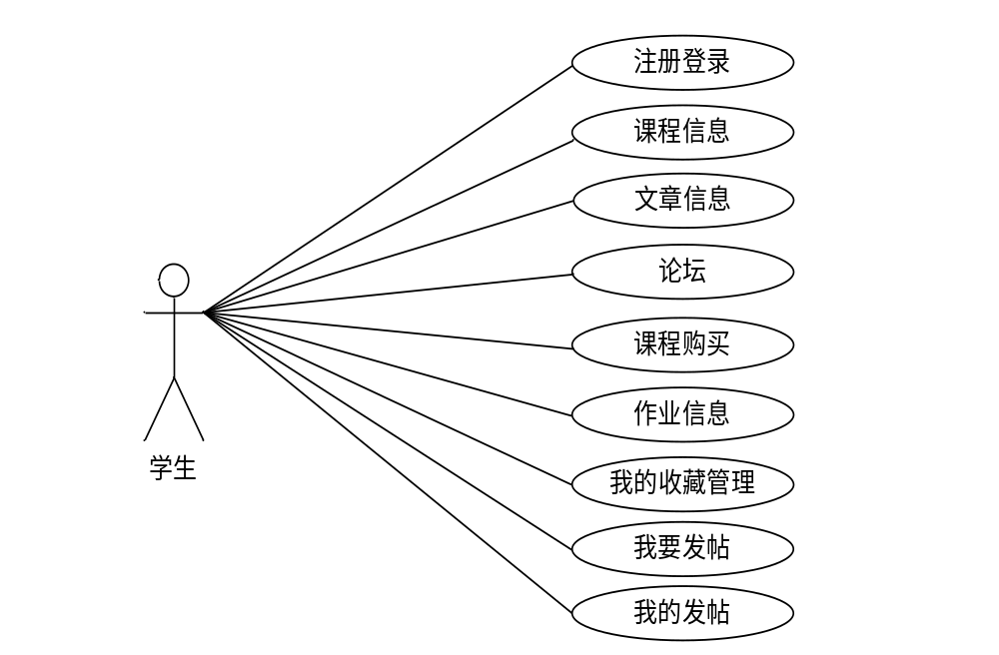
图3-1 学生用例图

3.3.2管理员功能分析
管理员登录后主要功能模块包括个人中心、学生管理、讲师管理、课程类型管理、课程信息管理、课程购买管理、作业类型管理、作业信息管理、文章信息管理、论坛管理以及系统管理，管理员用例图如图3-2所示。
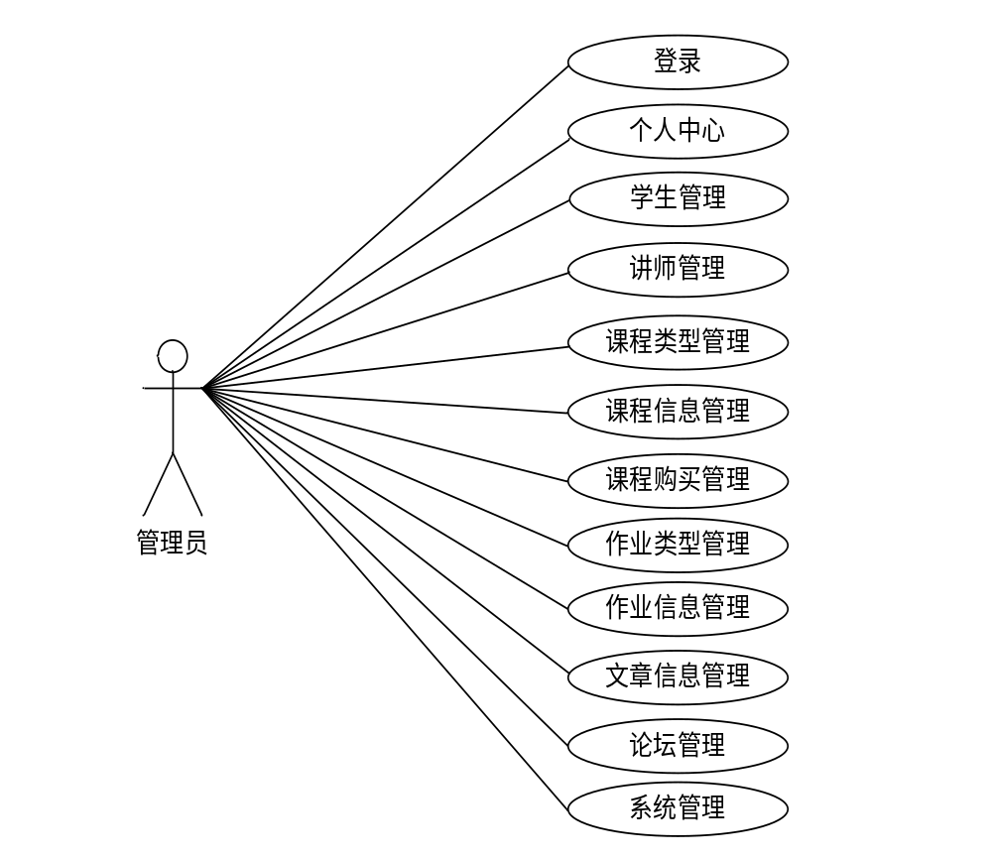
图3-2 管理员用例图

3.3.3讲师功能分析
讲师登录后主要实现的功能模块包括个人中心、课程类型管理、课程信息管理、课程购买管理、作业类型管理、作业信息管理、文章信息管理，讲师用例图如图3-3所示。
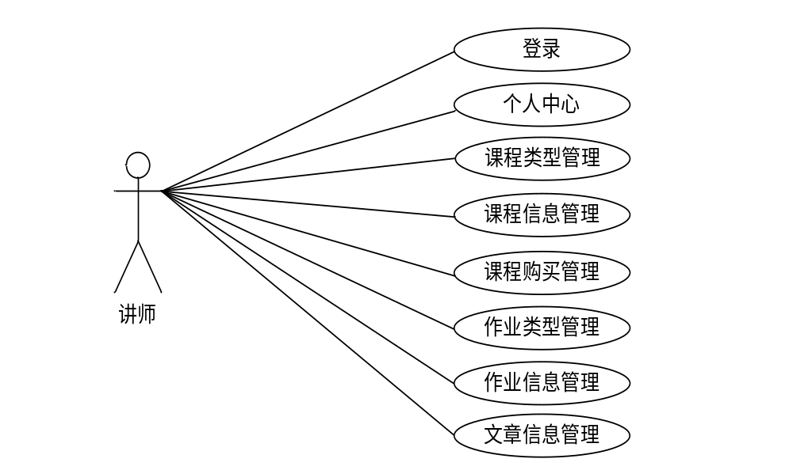
图3-3 讲师用例图

3.4用户体验需求分析
这个基于微信小程序的绘画学习平台要求在微信平台上可以运行，主要实现了注册登录、课程学习、作业查询、作业提交以及论坛交流等功能。一个好的程序要具备以下两方面用户体验：
（1）界面友好
用户界面要简洁直观、操作方便。
（2）响应快速
对用户的请求能快速响应，对一些耗时的应用程序，以进度条的形式显示，让用户随时了解程序执行情况[11]。

3.5系统流程分析

3.5.1注册流程
未有账号的学生可进行注册操作，学生注册流程图如图3-4所示。
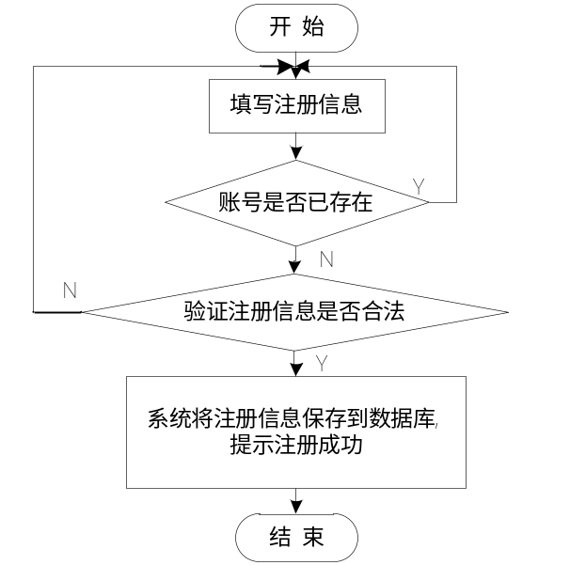
图3-4注册流程图

3.5.2登录流程
登录模块主要完成了管理员、讲师和学生的权限登录，登录流程图如图3-5所示。
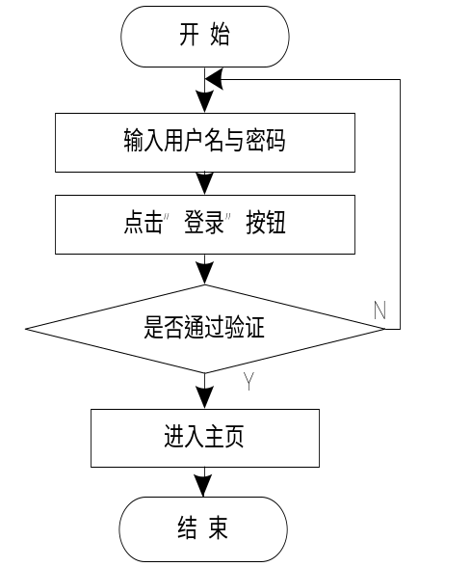
图3-5 登录流程图

3.5.3添加信息流程
管理员、讲师以及学生登录后均可进行添加信息操作，添加信息流程图如图3-6所示。
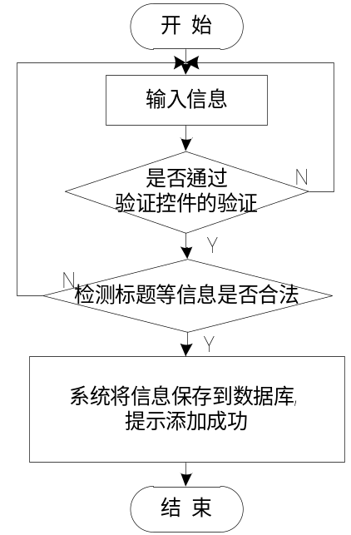
图3-6 添加信息流程图

4系统设计

4.1系统设计要求
（1）可用性。目标系统功能齐全，能够完全满足用户需求。
（2）可靠性。能连续准确的处理业务，有较强的容错能力。
（3）保密性。保证系统的物理安全、数据存储和存取的安全与保密、数据传输的安全与保密，做好使用人员的授权管理。
（4）可理解性。用户容易理解和使用该系统。
（5）可维护性和适应性。系统应易于修改、易于扩充、易于维护，能够适应业务不断发展变化的需要。

4.2系统开发流程设计
在开发本基于微信小程序的绘画学习平台时，首先进行需求分析，进而对系统进行总体的设计规划，设计系统功能模块，数据库的选择等，本系统的开发流程如图4-1所示
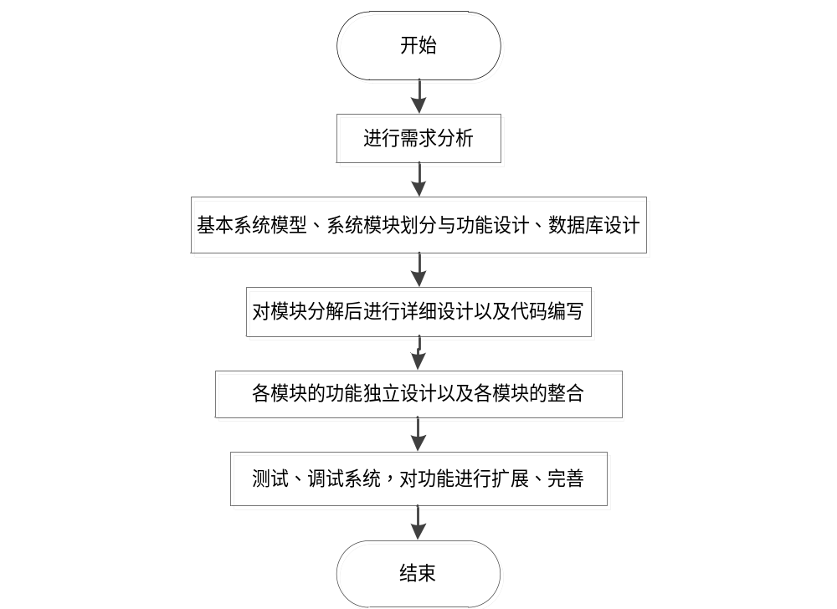
图4-1 系统开发流程图

4.3系统结构设计
系统的设计和划分是系统的核心研究问题，以确定整体结构和功能模块。该系统的结构化设计的思想，是自顶向下的方式将系统分成若干个子系统，以及反过来的子系统分成模块，其被划分成子模块，层划分各计算机可执行模块可迄今用作一个单独的程序。
本基于微信小程序的绘画学习平台结构图如图4-2所示。
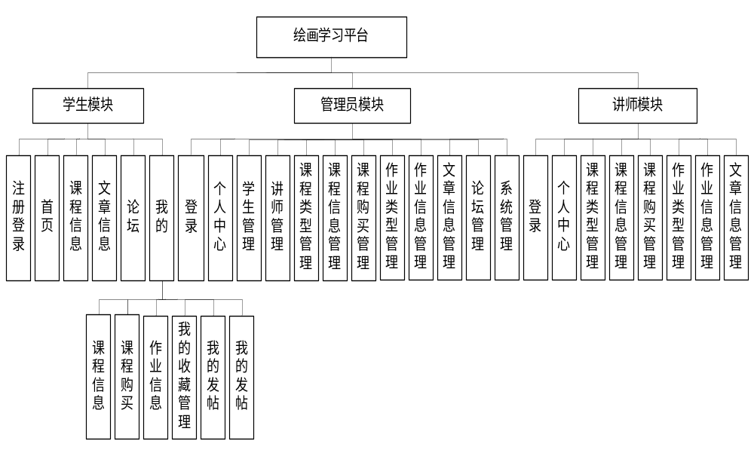
图4-2 系统功能模块图

4.4数据库设计
一个好的数据库可以关系到程序开发的优劣，数据库设计离不开表结构的设计，还有表与表之间的联系，以及系统开发需要设计的数据表内容等信息。在进行数据库设计期间，还是需要多花时间进行考虑，最终设计出配套程序的数据库出来。

4.4.1数据库E-R图设计
本基于微信小程序的绘画学习平台采用的是MYSQL数据库，数据存储快，因为绘画学习平台，主要的就是对信息的管理，信息内容比较多，这就需要好好的设计一个好的数据库，分类要清楚，不能添加信息的时候，造成信息太过混乱，设计好的数据库首先就需要先把各个实体之间的关系表达明确，下面我们用E-R图来具体表示。
E-R图是一种描述显示数据类型间的关系的数据描述方法，E-R图可以完整地映射出现实模型的关系。E-R图中的三个最为重要的元素就是实体、属性、关系。E-R图即由这三点组成。本基于微信小程序的绘画学习平台的E-R图如下所示：
1、管理员信息实体E-R图如图4-3所示：
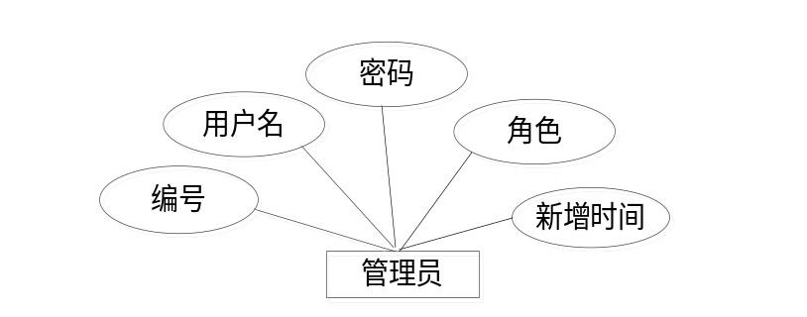
图4-3 管理员信息实体的E-R图
2、讲师信息实体E-R图如图4-4所示：
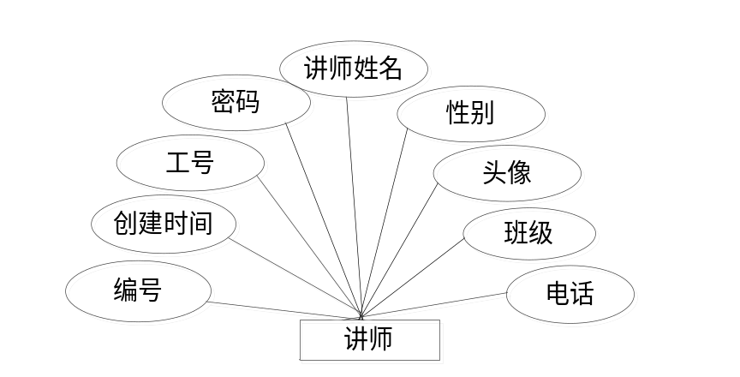
图4-4 讲师信息实体E-R图
3、课程信息实体图如图4-5所示。
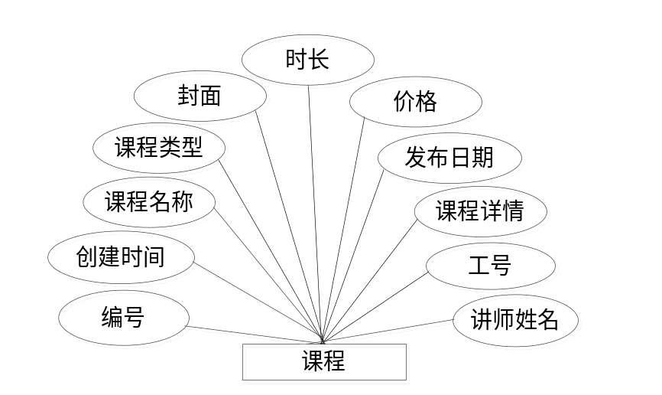
图4-5 课程信息实体E-R图
4、学生信息实体图如图4-6所示。
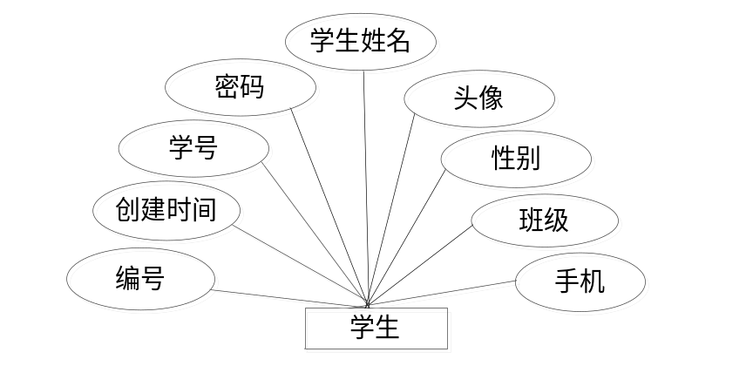
图4-6 学生信息实体E-R图
5、作业信息实体图如图4-7所示。
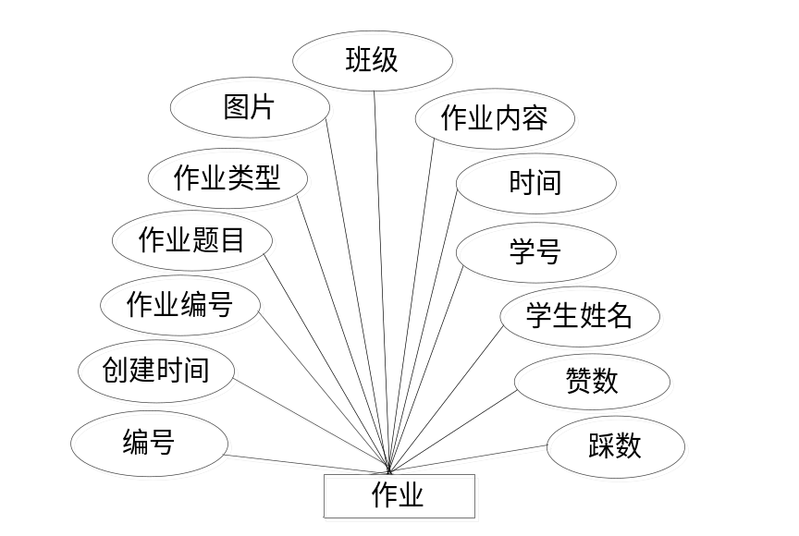
图4-7 作业信息实体E-R图

4.4.2数据库表设计
本基于微信小程序的绘画学习平台采用MYSQL数据库，数据库的功能主要是存储网站中所有数据，以便进行操作。关于数据库中的数据表如下：
表 4-1 users管理员信息表
列名 | 数据类型 | 长度 | 允许空 | 说明
id | bigint | 20 | 否 | 编号
username | varchar | 100 | 是 | 用户名
password | varchar | 100 | 是 | 密码
role | varchar | 100 | 是 | 角色
addtime | timestamp |  | 是 | 新增时间

表 4-2 jiangshi讲师信息表
列名 | 数据类型 | 长度 | 允许空 | 说明
id | bigint | 20 | 否 | 编号
addtime | timestamp |  | 是 | 创建时间
gonghao | varchar | 200 | 是 | 工号
mima` | varchar | 200 | 是 | 密码
jiaoshixingming | varchar | 200 | 是 | 讲师姓名
xingbie` | varchar | 200 | 是 | 性别
touxiang | varchar | 200 | 是 | 头像
banji | varchar | 200 | 是 | 班级
dianhua | varchar | 200 | 是 | 电话

表 4-3 kechengxinxi课程信息表
列名 | 数据类型 | 长度 | 允许空 | 说明
id | bigint | 20 | 否 | 编号
addtime | timestamp |  | 是 | 创建时间
kechengmingcheng | varchar | 200 | 是 | 课程名称
kechengleixing | varchar | 200 | 是 | 课程类型
fengmian | varchar | 200 | 是 | 封面
shizhang | varchar | 200 | 是 | 时长
jiage | int | 11 | 是 | 价格
faburiqi | date |  | 是 | 发布日期
kechengxiangqing | longtext |  | 是 | 课程详情
gonghao | varchar | 200 | 是 | 工号
jiaoshixingming | varchar | 200 | 是 | 讲师姓名

表 4-4 xuesheng学生信息表
列名 | 数据类型 | 长度 | 允许空 | 说明
id | bigint | 20 | 否 | 编号
addtime | timestamp |  | 是 | 创建时间
xuehao | varchar | 200 | 是 | 学号
mima | varchar | 200 | 是 | 密码
xueshengxingming | varchar | 200 | 是 | 学生姓名
xingbie | varchar | 200 | 是 | 性别
touxiang | varchar | 200 | 是 | 头像
banji | varchar | 200 | 是 | 班级
shouji | varchar | 200 | 是 | 手机

表 4-5 zuoyexinxi作业信息表
列名 | 数据类型 | 长度 | 允许空 | 说明
id | bigint | 20 | 否 | 编号
addtime | timestamp |  | 是 | 创建时间
zuoyebianhao | varchar | 200 | 是 | 作业编号
zuoyetimu | varchar | 200 | 是 | 作业题目
zuoyeleixing | varchar | 200 | 是 | 作业类型
tupian | varchar | 200 | 是 | 图片
banji | varchar | 200 | 是 | 班级
zuoyeneirong | longtext |  | 是 | 作业内容
shijian | date |  | 是 | 时间
xuehao | varchar | 200 | 是 | 学号
xueshengxingming | varchar | 200 | 是 | 学生姓名
thumbsupnum | int | 11 | 是 | 赞数
crazilynum | int | 11 | 是 | 踩数

5 系统的实现

5.1 服务端功能模块的实现

5.1.1服务端登录界面
管理员和讲师要想进入对于就是后台进行管理操作，必须进行登录，服务端登录界面的运行效果如图5-1所示.

图5-1 服务端登录界面

5.1.2学生管理界面
管理员可增删改查学生信息，学生管理界面的运行效果如图5-2所示.
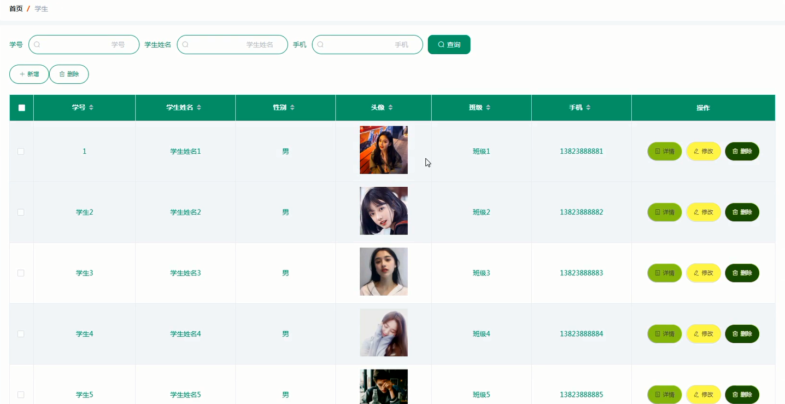
图5-2 学生管理界面

5.1.3讲师管理界面
管理员在讲师管理界面可查看已有讲师信息，对已有讲师信息可进行修改和删除操作，同时也可添加讲师信息，讲师管理界面如图5-3所示。
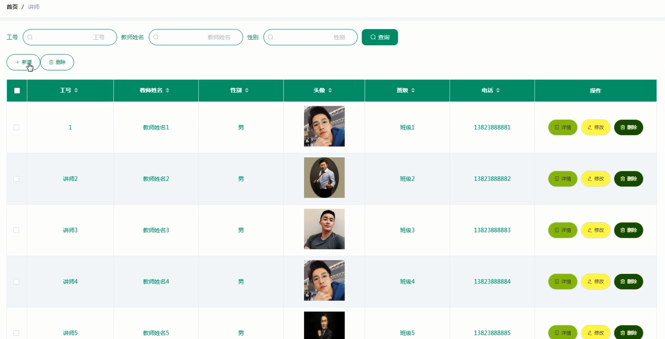
图5-3 讲师管理界面

5.1.4课程类型管理界面
管理员可增删改查课程类型信息，课程类型管理界面展示如图5-4所示。
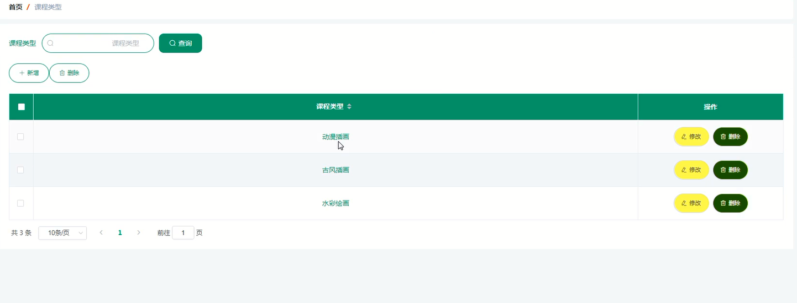
图5-4 课程类型管理界面

5.1.5课程信息管理界面
管理员和讲师均能够增删改查课程信息，课程信息管理界面如图5-5所示。
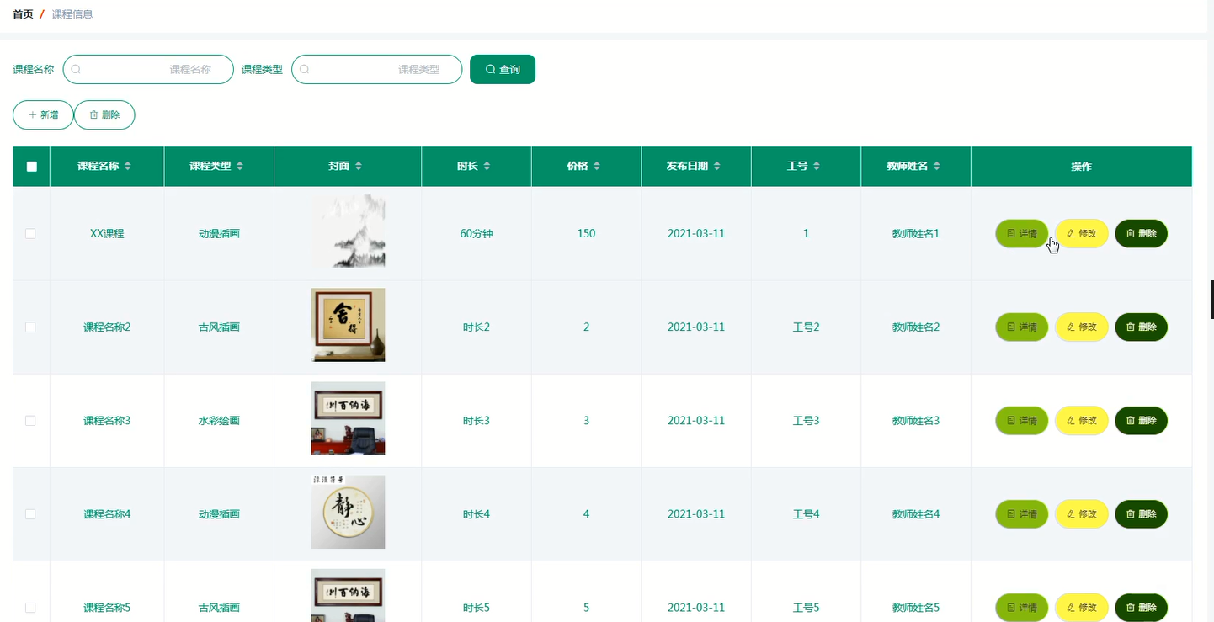
图5-5 课程信息管理界面

5.1.6课程购买管理界面
管理员和讲师均可查看课程购买信息，课程购买管理界面如图5-6所示。
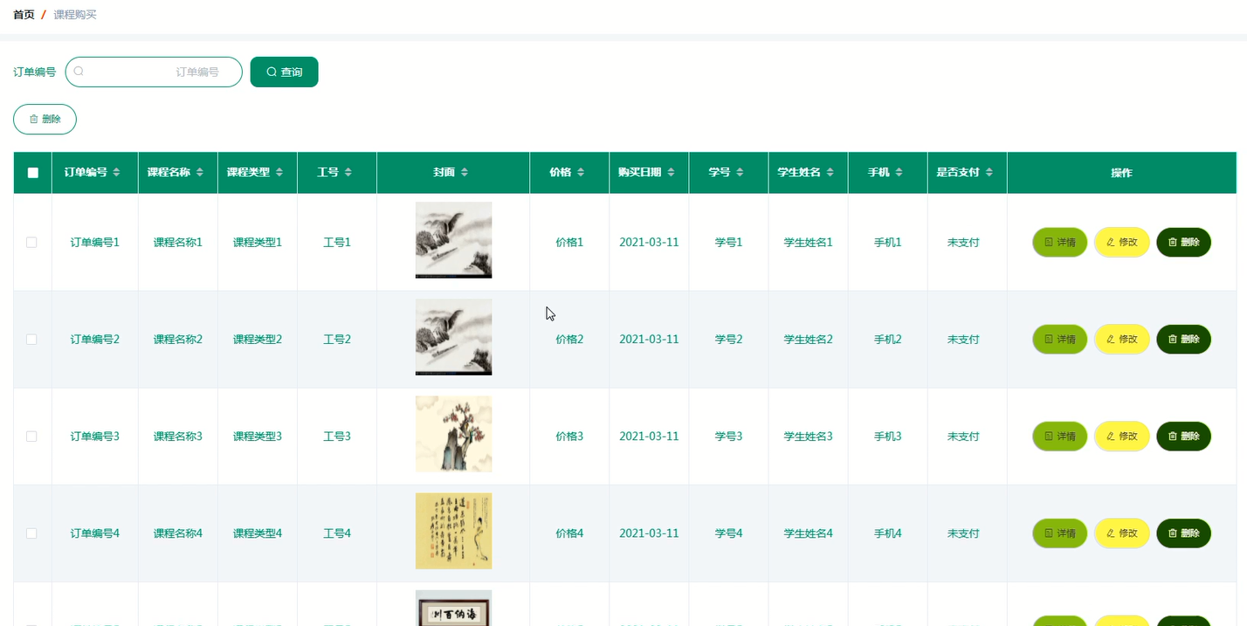
图5-6 课程购买管理界面

5.1.7作业信息管理界面
管理员和讲师均可管理作业信息，作业信息管理界面展示如图5-7所示。
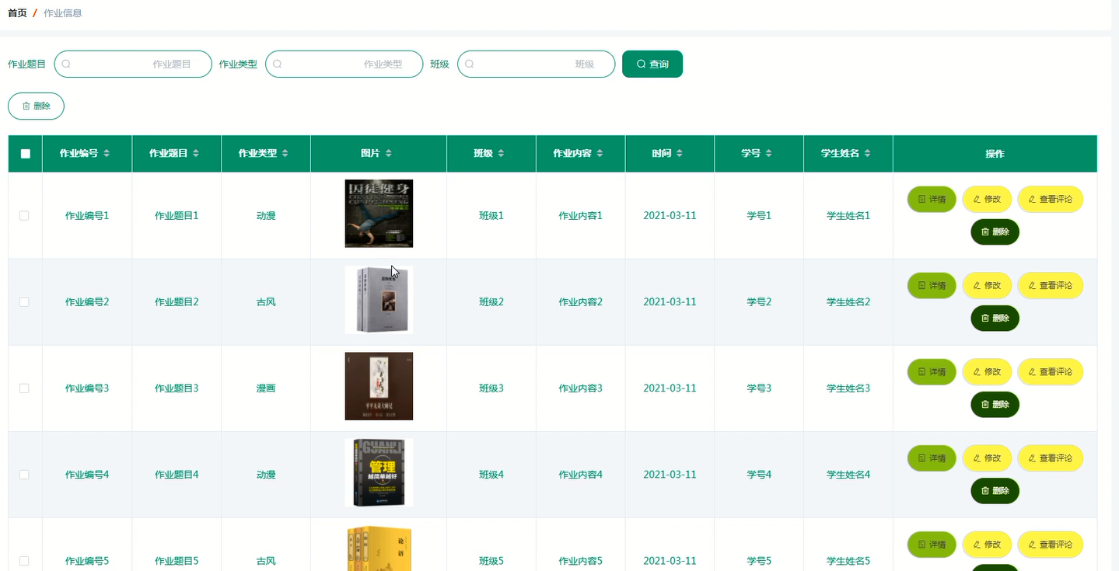
图5-7 作业信息管理界面

5.1.8文章信息管理界面
管理员和讲师均可增删改查文章信息，文章信息管理界面展示如图5-8所示。
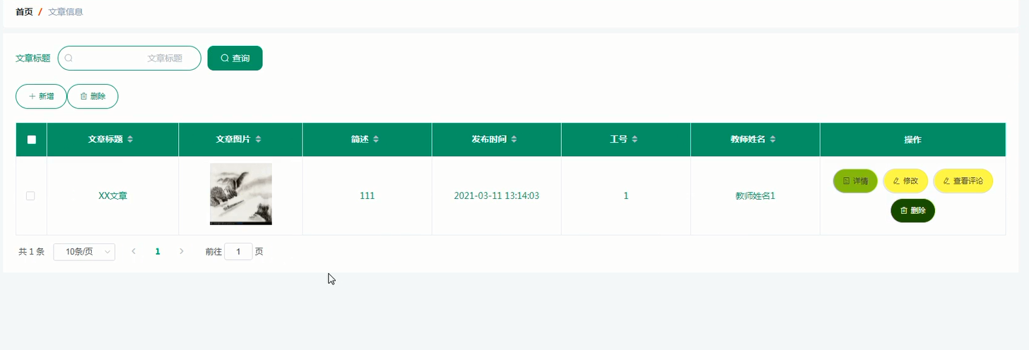
图5-8 文章信息管理界面

5.2 微信端功能模块的实现

5.2.1 微信端注册界面
没有账号的学生可进入注册界面进行注册操作，微信端注册界面展示如图5-9所示。
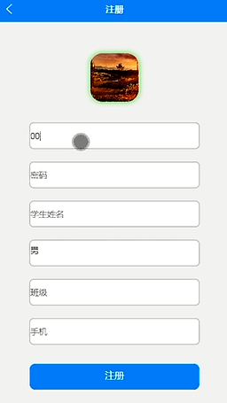
图5-9 微信端注册界面

5.2.2 微信端登录界面
学生在登录界面可输入用户名和密码，进行登录系统，微信端登录界面展示如图5-10所示。
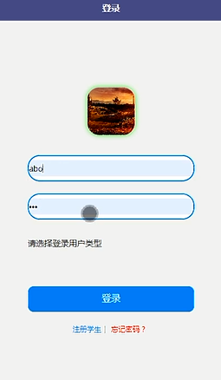
图5-10 微信端登录界面

5.2.3 首页界面
学生登录后进入首页界面，可根据需求查看信息，首页界面展示如图5-11所示。
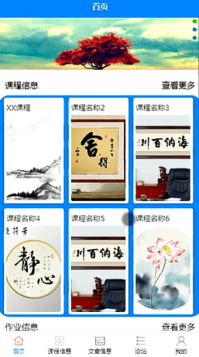
图5-11 首页界面

5.2.4 课程信息界面
学生在课程信息界面可通过关键词进行课程信息的快速查询，并可选择课程进行查看详情，进行课程购买，课程信息界面展示如图5-12所示。
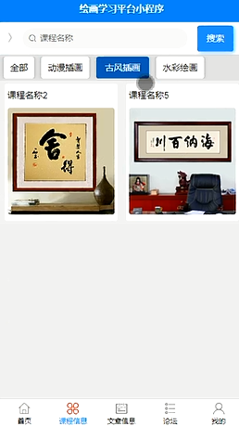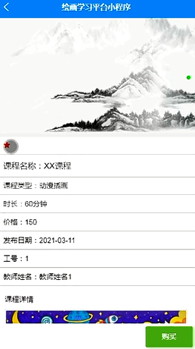
图5-12 课程信息界面

5.2.5 文章信息界面
学生可查看文章信息，并可选择文章查看详情，文章信息界面展示如图5-13所示。
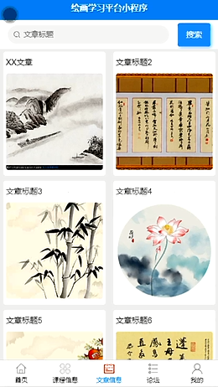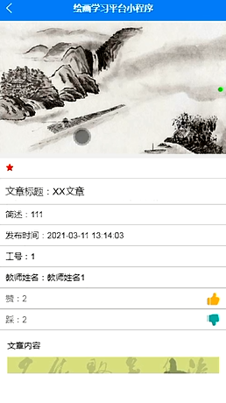
图5-13 文章信息界面

5.2.6 论坛界面
学生在论坛界面可查看所有帖子，并可查看详情，论坛界面展示如图5-14所示。
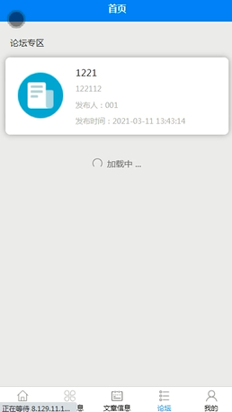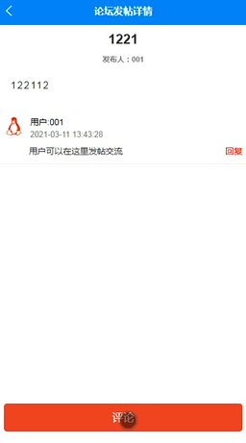
图5-14 论坛界面

6系统测试

6.1测试定义
系统测试主要是判断系统是否可以正常运行，功能模块是否可以实现操作。程序代码中是否有错误出现。测试程序是开发过程中的一个主要问题。就算系统完成的再好，再进行程序测试时也会也会发现一个重来没有被发现的错误信息。
测试不仅是系统开发的开始，而且应该贯穿整个系统的整个生命周期。评估系统质量的方法不局限于系统编码和过程，应该与软件设计工作和历史需求分析密切相关。系统错误，不一定是代码错误，可能是阶段的设计摘要和设计细节存在问题，问题也可能出现在需求分析阶段。从实际情况来看，最初的问题很可能是一个小错误，根据按钮的原理，按钮后的按钮位错将是所有位错。该系统的原因也同样适用，随着后续的开发工作，误差将越来越严重。所以越早发现问题，更好的将是解决问题的早期阶段，为了避免问题在后续编码，测试和设计，避免扩大国家的问题。在测试系统中，开发人员应该站在客户的角度来处理测试工作，而现在主要的测试方法是黑盒测试。测试的目的可以概括为以下几点:首先，用户界面和客户需求是一致的，设置界面和设计风格统一;第二，创新设计接口规范设计标准，具有独特的审美特征;最后，人类传统的接口以满足审美需求，不能盲目地追求一种独特的，合理的规划布局，符合审美标准。

6.2测试方法
本测试主要是系统是否能够进行服务器进行处理信息的能力，不同的用户发出不同的服务请求，系统必须能够准确的进行数据的传达，在这种情况下进行测试响应的时间、内存使用的情况和CPU占用大小等指标，系统完成设计必须保证信息的正确性，信息紊乱带来的后果是非常可怕的，所有必须要进行压力测试，通过本测试进行系统相应速度、稳定性能和处理能力进行优化。
运用黑盒子测试的测试办法，把各个不同功能的软件模板进行区分、管理。对于不同的模块独立的分装起来，在传统测试的时候要进行数据的统一测试，完成对系统的概要设计详细解读资料、需要解决的问题，及操作的详细应用说明等内容来视作测试的突破口，对测试的对象进行逐一对照检查，并针对单个的程序检测延伸至这个研发过程中单个及整个集成单元的检测中，要有规律有顺序的进行，不但可以缩短我们的工作时效，避免返工的操作，也可以对可用性负责，提高了可操作性和软件研发的实用性。通过对系统概要设计验证测试，测试系统的统一管理方式，对系统的各个功能模块以及系统的性能进行测试，验证系统的功能以及系统的性能。

6.3测试方案
对测试计划的把握是测试方案的重中之重。所有的技术难点应该都被包含在这个测试计划之中。而且我们要保证能与目标形成一致性，以至于能够测试出一些主要存在的错误和一些错误的漏洞。可以完美解决这些问题就只有白盒测试或者黑盒测试。
构造测试是白盒测试的另一个名字，了解与分析程序的结构以及性能功用的，从而我们可以得到最终想要的结果并且观察出是不是每一条程序都能得到。
性能测试是黑盒测试别称，程序本身的运作通过程序的进程来观察，主要是看一下程序是不是能够像我们预期的目标那样发展，看一看我们的程序最终能不能完整的得到我们最后想要的功能和储存想得到的数据，到最后看一下我们的这个程序完整性能不能达到要求。
（1）模块测试
单元测试就是模块测试，顾名思义就是测试每个模块所承担的功能是否能够实现，这个测试就是为了找出代码在实际的设计运转中某一些小的程序所出现的偏差，很好地改正这些错误，就说明我们模块测试进行很成功过。
（2）集成测试：
集成测试就是对系统的测试以及对他子系统的一些性能测试，他检查的事系统的包装程序信息。找出其中的问题。他的优势主要有以下这几点：
软件耗费较少。
可以提前发现端口的错误。
更好的地位系统中错误的位置。
从底部往上面进行的方案针对于偏下层的结构，而中间的结构就采用折中的方法。
（3）验收测试：
终于到了结尾性的工作了。就是为了给用户看一下我们的系统功能是否达到了预期的效果。我采用了性能测试也就是黑盒测试对系统进行测试。
其结果是分别是：
有一定的差异在用户的需求。
再者就是结果与之差不了多少。
到了最后了，我们发现的问题都是与用户的需求存在一定的关联。

6.4测试结论
结果分析，本基于微信小程序的绘画学习平台满足用户的要求和需求。所有基本功能齐全，操作简单，系统运行性能良好，是一个值得推广的绘画学习小程序。

7结论
本基于微信小程序的绘画学习平台，通过对Java和MYSQL数据库的简介，从硬件和软件两反面说明了基于微信小程序的绘画学习平台的设计与实现的可行性。
通过本次基于微信小程序的绘画学习平台的设计，让我体会到了实践的重要性，通过实践可以提高开发经验，经验可以来说最重要的，经验不足会导致一系列的问题出现。开发过程中，充分考虑用户的需求，使得本系统操作起来简单方便，具有高效的功能，同时简化绘画学习的流程，降低成本，最终提高效率。对于系统的不足和需要改进的地方，系统的部分处理流程不够清晰，实现的模块之间的耦合有些高，需要改善代码，对常用操作进行封装，实现低耦合的效果。
在本次设计中，我不仅学到了很多书本上没有的知识，也提高了自己解决问题和处理方法的能力。这次锻炼提高了我的实际应用水平，也大大提高了我的动手动脑能力，让我享受了探索的乐趣，成功的喜悦，这对我来说是一笔巨大的财富，将受益终身。在此次毕业设计活动中，我不断的提高了自己，也得到了宝贵的经验，我相信这些对我以后的发展都会有很大帮助。
回顾本次设计的整个过程，充满了种种困难磨炼，让我在困境中不断摸索，不断前进，但是当我完成的时刻，那种喜悦之感让你顿时感觉所有的辛苦付出都是值得的，让我终生难忘。

参考文献
[1] 匡文波. 中国微信发展的量化研究[J]. 国际新闻界. 2014(05)
[2] 李鑫. 微信平台上的品牌营销策划研究[J]. 中小企业管理与科技(上旬刊). 2014(01) [3] 杨宁. 论微信公众平台在教辅出版中的应用[J]. 编辑之友. 2014(01)
[4] 付识睿. 微信公众平台在电视媒体中的发展现状[J]. 大众文艺. 2013(24) [5] 左佩佩. 微信营销存在的问题探析[J]. 中国商贸. 2013(36)
[6] 弓萍. 利用微信公众平台做好服务营销[J]. 现代营销(学苑版). 2013(10)
[7] 梅阳. 传统科技期刊微信公众平台的建设与经营[J]. 传播与版权. 2013(07)
[8] 张洪忠,朱蕗鋆. 微博、微信对传统媒体内容使用的影响[J]. 新闻记者. 2013(12) [9] 赵振祥,王洁. 微博与微信:基于媒介融合的比较研究[J]. 编辑之友. 2013(12)
[10] 刘世鹏.微信时代传统媒体面对的新趋势[J]. 全国商情(理论研究). 2013(22)
[11] 欧阳苗.在传播学视角下看微信传播模式利与弊[J]. 科技传播. 2014(22)
[12] 宋思斯.微信营销发展现状及对策[J]. 合作经济与科技. 2014(19)
[13] 向芹,魏华飞.利用微信平台,做好品牌管理[J]. 考试周刊. 2014(76)
[14] 匡登辉,郝晋清,柯岚馨.基于微信的学科服务营销研究[J]. 菜品馆工作与研究. 2014(09)
[15] 肖涧松.新媒体时代的微信营销策略研究[J]. 商业时代. 2014(23)
[16] 沈瀛.smart如此撬动6亿微信用户![J]. 成功营销. 2014(08)
[17] 么志丹.微信营销趋势分析[J]. 经营管理者. 2014(22)
[18] 张聪,刘晓宇,张志成.浅析微信出版[J]. 科技与出版. 2014(07)
[19] 张秋瑰.弱关系与强应用:社会化媒体的出版实践[J]. 出版发行研究. 2014(06)
[20] 庄宝玉.微信的网络营销模式探究[J]. 西部广播电视. 2014(11)

谢 辞
在这即将毕业的时候，我要感谢陪伴我4年的舍友们长期以来对我的照顾，还记得当初来学校时，大家一起去疯、一起去浪的身影，虽然之后的我们即将各奔东西，朝着自己的梦想不断的前进，但别忘了，我们曾经一起走过的这段路，那一张张笑脸，那一声声的欢笑声，那偶尔争吵而过的身影，这些将成为我们最为美好的回忆。我还要感谢我们专业的所有同学，是他们让我学会了成长，是他们让我学会了担当。我还要感谢我们的辅导员老师，是她一次次纠正我所犯的错误，让我改掉了粗心大意的毛病，最后我还要感谢传授我知识，陪伴我4年成长的老师们，是他们带我进入了计算机的世界，是他们教会了我正确的价值观，人生观。
这次的毕业设计和论文，让我学会了很多，也让我成长了很多。蓦然回首，那一幕幕学习的场景在我眼前浮现，突然觉得自己的充实了很多，我的大学生涯已经无憾了，我用我的设计和论文给我的大学生涯划下了一个完美的终点。有个人，在我遇到困难的时候一直帮着我，鼓励着我，当我徘徊在IT界大门前的时候是她给了我钥匙，让我打开了这扇大门，让我完成了这次的毕业设计，是的，那人就是我的导师，由于我的网站设计很多是跟数据库相关的内容，而我的导师又是这方面的高手，当我遇到困难时，她总是能找到我错误的地方，第一时间教导我该如何去编写，没有她，我的毕设不可能如此顺利的完成，谢谢您。
未来的路很长，不管我们将来走向何方，我都不会忘记，那些在我背后曾支持我，鼓励我，在我遇到困难的时候帮助我的身影。

